ПРОЕКТ РІШЕННЯ
ВИКОНАВЧОГО КОМІТЕТУ РОМЕНСЬКОЇ МІСЬКОЇ РАДИ

Дата розгляду: 21.10.2015

Про виділення місця для поховання учасників АТО на міському кладовищі

Відповідно до статті 28 Закону України «Про місцеве самоврядування в Україні», статті 23 Закону України «Про поховання та похоронну справу» та на виконання листа Кабінету Міністрів України від 30.09.2014 №30137/72/1-14 від 30.09.2014 до листа Українського інституту національної пам'яті від 19.09.2014 № 02/156. з метою вшанування пам’яті осіб, які віддали життя за незалежність України,

ВИКОНАВЧИЙ КОМІТЕТ МІСЬКОЇ РАДИ ВИРІШИВ:

- Узяти до відома інформацію начальника управління житлово-комунального господарства Шевченка О.П. про стан виконання рішення виконавчого комітету міської ради від 15.10.2014 № 144 «Про виділення місця для поховання учасників АТО на міському кладовищі» (додається).

- Зняти з контролю рішення виконавчого комітету міської ради від 15.10.2014 № 144 «Про виділення місця для поховання учасників АТО на міському кладовищі».

Розробник: заступник начальника управління житлово-комунального господарства, начальник відділу благоустрою та санітарної очистки міста Вовненко В.В.

ІНФОРМАЦІЯ
про стан виконання рішення виконавчого комітету міської ради від 15.10.2014 № 144 «Про виділення місця для поховання учасників АТО на міському кладовищі»

Пункт 1. Виконано.

Комунальним підприємством «Комбінатом комунальних підприємств» РМР» відведено на місцевому кладовищі, розташованому по вул. Київській, місця під сектор військових поховань загиблих учасників АТО.

Пункт 2. Виконано.

Затверджено Рішенням виконкому міської ради від 15.10.2014 № 144 «Паспорт сектору військових поховань кладовища розташованого за адресою вул. Київська, м. Ромни (додається).

Пункт 3. Виконано.

Управління житлово-комунального господарства розробило схему облаштування сектору військових поховань загиблих учасників АТО відповідно до вимог та рекомендацій Українського інституту національної пам'яті (додається).

Висновки і пропозиції

Пропонуємо зняти з контролю рішення виконавчого комітету міської ради від 15.10.2014 № 144 «Про виділення місця для поховання учасників АТО на міському кладовищі».

Заступник начальника управління В.В. Вовненко
житлово-комунального господарства

СХЕМА РОЗМІЩЕННЯ СЕКТОРУ ВІЙСЬКОВИХ ПОХОВАНЬ
ЗАГИБЛИХ УЧАСНИКІВ АТО
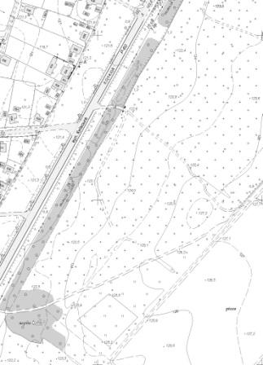
Сектор військових поховань загиблих учасників АТО
ЗАТВЕРДЖЕНО
Рішення виконкому міської ради
15.10.2014 № 144

Паспорт сектору військових поховань кадовища розташованого за адресою вул. Київська, м. Ромни
1 | 2 | 3 | 4 | 5 | 6 | 7 | 8 | 9
Адреса кладовища | Місце розташування сектору військових поховань | Розмір ділянки | Форма ділянки (прямокутна, трапецевидна, неправильна тощо), площина (рівна, похила) | Кількість похованих воїнів (на той момент заповнення) | Наявність під’їзду з твердим покриттям, на якій відстані до сектору військових поховань | Наявність огорожі, живоплоту,  що  окреслює периметр, наявність дерев чи інших зелених насаджень на території сектору | Наявність ліхтарів зовнішнього освітлення (чи здійснюється освітлення і за яким графіком | Наявність місця для встановлення спільного пам’ятника, щогли з прапором; місця для проведення громадських заходів
м. Ромни, вул. Київська | Центральна частина кладовища | 45 х 50 м | Трапецевидна, на рівній площині | - | Вздовж відведеного сектору проходить дорога з грунтовим покриттям | - | - | -

Дата укладання паспорту :____________________

особа відповідальна з а укладання паспорту (ПІБ, посада, контактний номер телефону)_______________________________________________

Заступник міського голови І.В. Тетірко

